医院采购项目询价公告( 编号：SCPAXYY2021021)

根据医院需求，我院对相关采购项目进行公开询价采购，诚邀符合条件的供应商参与投标。
一、对参加议价招标公司的要求：
1.参加询价招标的公司具有销售本项目的营业资质证书，需提供公司资质证明文件，公司近三年内，在经营活动中没有重大违法记录证明；
2.参加询价招标的公司需保证不得以低价中标，后以各种理由要求涨价，发生上述情况公司进入医院黑名单，2年内不得参与医院任何形式的询价招标；
3.本项目采购内容不接受联合体投标。
4.其他未尽事宜以现场要求为准：
二、公示时间及流程
1.时间：2021年11月3日-2021年11月5日下午5：30止。
2.流程：在公示的时间内投标人需持身份证（并复印件）和法人委托书到采购办投标报名，并于2021年11月8日9点30分(北京时间)前递交投标文件到采购办。联系人：韩老师，电话：13990837526
3.开标时间：2021年11月8日上午9：30，投标人需持身份证在医院门诊五楼议价室参与开标。
4.采购项目

名称 | 数量 | 控制价/个
垃圾分类桶（二分类） | 117 | 685
垃圾分类桶（四分类） | 11 | 645

（一）名称：垃圾分类桶
（二）垃圾分类桶的技术参数：
★1、规格尺寸：外形（长*宽*高）：900mm*400mm*900mm；四分类垃圾分类桶外形（长*宽*高）：1200mm*360mm*940mm；四分类垃圾分类桶
★2、材质要求：
（1）顶盖、桶身、箱体、门板采用厚度0.8mm的（201）不锈钢，达到美观、防潮、防生锈效果；
- 分类标识：二分类设置“可回收物”、“其他垃圾”，四分类设置“可回收物”、“其他垃圾”“餐厨垃圾”“有害垃圾”分类标识.
（3）整个产品采用氩弧焊焊接，打磨抛光，外观不见焊接点，要求内置焊接使产品得到外部整洁、美观。
3、内桶要求：
（1）厚度采用大于或等于4mm玻璃钢、或铝塑材质，与箱体配套.
（2）内桶双侧装有拉手，用4颗铆钉固定.
（3）规格尺寸：320*360*550mm
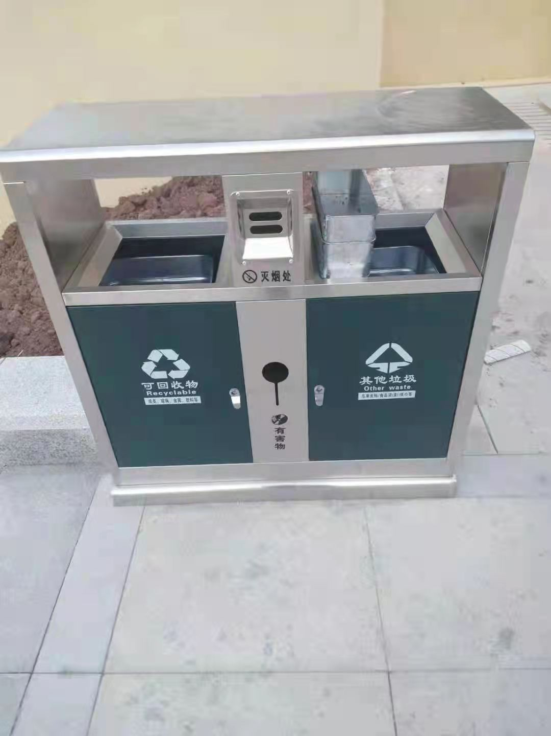
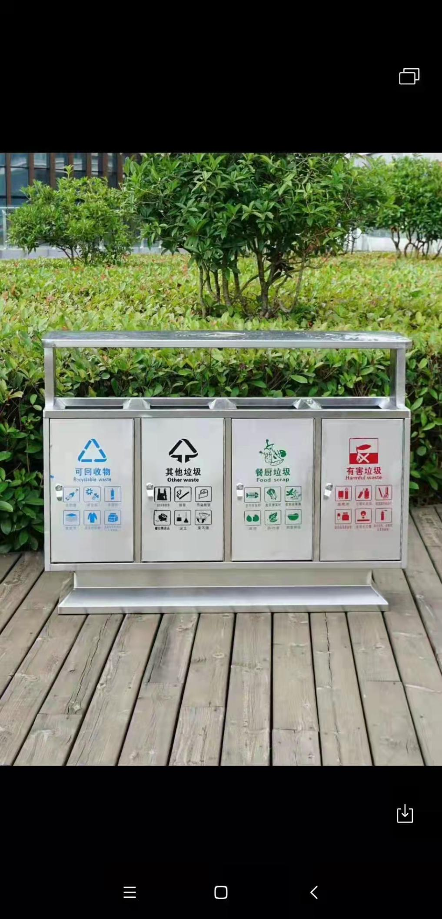
注：图片仅供参考。

说明：本章带“★”号的为主要功能要求，不能有负偏离。如：投标人以提供虚假技术参数或资料而谋取中标，经采购人查实将按照政府采购法的相关规定进行处罚。

三、商务及其他要求：
1、投标人的报价应是履行合同的最终价格，应包括货款、包装、运输、税费、交货验收、安装、调试、试运行、售后服务等完成本项目所需的一切费用，采购人不再支付其他任何费用；因市场变化或报价估算错误等引起的风险由供应商自行承担。
2、投标人所提供的产品需满足采购项目的技术规格和配置要求，配置等于或高于招标文件要求的，都视作满足招标文件的要求。
3、投标人所提供的产品应是生产厂家原装全新合格产品，不得以次充好；产品来源渠道必须合法，同时应根据国家有关规定、服务承诺及采购单位的要求做好售后服务工作。
4、交货时需提供产品的相关合格证书及配套资料和工具。
5、售后服务
供应商的服务承诺应按不低于采购文件中提出的所有服务要求的标准做出响应。
(1)、供应商应具有可靠的供货实力，并具有高素质的专业维修队伍；
(2)、明确售后服务能力（包括售后服务、维护响应时间至少提供4小时内响应，12小时内到场维修，一般故障修复时间不超过48小时）。
(3)、严格遵守厂家和商家的售后服务承诺，售后质保期内货物如产生非人为损坏商家应及时维修，需更换的积极更换。
(4)、供应商须提供完善的售后服务承诺书原件。
(5)、所有设备的售后服务，一律由供应商负责解决。
(6)、供应商免费为采购人提供设备操作使用及维护的培训服务。
6、交货时间及地点（实质性要求）
(1)、 交货（验收）时间：合同签订后20日历天内交货。

